KLAIPĖDOS RAJONO SAVIVALDYBĖS TARYBOS NARIO
JONO DROMANTO 2018 M VEIKLOS ATASKAITA

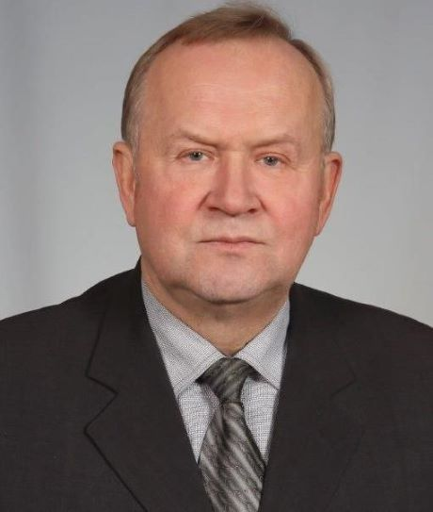

2018 metais buvau Ekonomikos ir biudžeto komiteto pirmininkas, Kontrolės komiteto pirmininko pavaduotojas, VŠI “Gargždų švara” valdybos pirmininkas ir daugelio kitų komisijų ir darbo grupių narys. Pagal galimybes aktyviai dalyvavau Tarybos veikloje, be pateisinamos priežasties nepraleidau nė vieno posėdžio ar pasitarimo.
Buvo įgyvendinta daug gerų priemonių ir projektų, subalansuotas rajono biudžetas.
“Gargždų švara” valdybos iniciatyva ir palaikymu, užbaigus kelių laistymo įrangos ir pakelių krūmų pjovimo ir šienavimo įrangos pirkimus, ženkliai pagerėjo rajono žvyrkelių būklė, sumažėjo dulkėtumas, pagražėjo rajono pakelės, o svarbiausia pagerėjo viso rajono gyventojų gyvenimo kokybė.
Mano iniciatyva, atsižvelgiant į ankstesnius savivaldybės pažadus, prieš pradedant statyti chemijos gamyklas bei atliekų deginimo gamyklą netoli Jakų gyvenvietės, kad kompensuoti gyventojų lūkesčius gerinant gyvenimo sąlygas anksčiau paminėtų gamyklų pašonėje, strateginiuose savivaldybės planavimo dokumentuose buvo numatytos lėšos 2019 m pradėti asfaltavimo darbus Pašto ir Mėtų gatvėse, taip pat buvo skirta apie 150 tūkst. eurų Jakų kaimo lietaus vandens surinkimo sistemos įrengimo Jubiliejaus, Pavasario ir Austėjos gatvėse pirmo etapo darbams vykdyti.
Susiformavus naujai valdančiai daugumai savivaldybės Taryboje, aukščiau minimi projektai be išsamesnių paaiškinimų nukeliami neapibrėžtam laikotarpiui, o skirtos lėšos naudojamos kitų objektų finansavimui.
Savivaldybės Tarybos valdančioji dauguma pasikeitė, bet Jakų ir artimiausių gyvenviečių lūkesčiai liko. Chemijos produktų gamyklos ir atliekų deginimo gamykla dirba pilnu pajėgumu ir toliau plečiasi, o Jakų gyventojai tebelaukia pažadėtų ir numatytų objektų įgyvendinimo. Manau Jakų gyventojai turėtų aktyviau kreiptis į savivaldybės administraciją, kad minėti objektai būtų pradėti įgyvendinti.
Ataskaita bus išsamesnė, kai bus galima konstatuoti, kad numatyti aplinkos ir infrastruktūros objektai bus įgyvendinti.
Viltis sulaukti minėtų projektų įgyvendinimo - tai Jakų gyventojų atmintis ir noras, kad lūkesčiai bus išpildyti.

Tarybos narys Jonas Dromantas

